Ф.И.О. участника | Борзенкова Софья Денисовна
Название работы | Три секрета воды
 | 3 класс
Место учёбы | МБОУ «Нижнесуэтукская СШ»
Руководитель | Глубокова Лидия Алексеевна, учитель начальных классов
Контакты руководителя | 8 923 322 83 69, lidiaglubokova3@gmail.com

Оглавление

Введение………………………………………………………стр.3
Основная часть
- Теоретический обзор……………………………………..стр.4
- Эксперементально-практическая работа………………...стр.5
- Анализ полученных результатов………………………...стр.9
Заключение……………………………………………………стр.10
Список литературы…………………………………………...стр.10

2.

Введение

Актуальность исследования - Привычное не удивляет, и то, что мы постоянно используем, лишено таинственности.
К примеру, вода. Вода – самое простое и привычное вещество на планете. Кажется, что проще воды ничего не бывает. Но как ни странно, о воде, веществе таком привычном и знакомом, мы знаем далеко не все.
На уроках окружающего мира мы изучали свойства воды, проводили опыты. Я тогда очень многое узнала про воду. Полученных знаний мне оказалось недостаточно и мне захотелось еще больше раскрыть тайну воды.
Вода хранит много секретов. А чтобы узнать некоторые из них, я буду исследовать воду.
Предмет исследования: свойства воды.
Объект исследования: вода и её твёрдое состояние лёд.
Цель моей исследовательской работы: выявить удивительные свойства и тайны воды.
Для достижения цели были поставлены задачи:
- изучить информацию о свойствах воды, используя научно-популярную литературу, интернет -сайты;
- провести физические опыты по исследованию свойств воды;
- сформулировать выводы.
Методы исследования:
- анализ литературы по данной теме;
- опыты и эксперименты.
Гипотеза работы: «Предположим, что вода – это не только источник жизни на Земле, но и самое загадочное вещество на планете». В результате исследования она будет доказана или опровергнута.

3
1.Основная часть
1.1 Теоретический обзор

В моих поисках про воду помогли Электронные ресурсы, книга Ситникова В.П. «Кто есть кто в природе».
Так что же такое вода? По словарю В.Даля «Вода – стихийная жидкость, ниспадающая в виде дождя и снега, образующая на земле родники, ручьи, озёра и реки, а вместе с солью – моря».
Вода - это не просто обычная жидкость. Это самое распространенное вещество в природе. Землю иногда называют «Голубой планетой».
А вы знаете, что когда-то миллионы лет тому назад именно в воде зародились первые живые существа. В течение многих тысячелетий они развивались, мир живых существ становился всё более разнообразным. И сейчас на нашей планете живут и люди, и животные, и птицы, и рыбы, и насекомые, и растения. И всё это благодаря воде!
Прочитав статьи в книге и Интернете, я узнала, что вода была еще до появления человека: жизнь возникла в водной среде. Вода – единственное вещество на Земле, которое существует в природе в трёх состояниях – жидком, твёрдом и газообразном. [1]
Представители животного и растительного мира содержат такое же обилие воды в своих организмах.
Почти 70% поверхности нашей планеты занято океанами и морями. Твёрдой водой: снегом и льдом покрыто 20% суши. Из общего количества воды на Земле большая часть - это солёные воды Мирового океана, и меньшая - пресная вода.
Молекулы воды обнаружены в межзвёздном пространстве. Вода входит в состав комет, большинства планет солнечной системы и их спутников.
Вода обладает уникальными химическими и физическими свойствами.

4
  - Экспериментально-практическая работа
На уроках окружающего мира мы говорили о воде, проделывали несколько опытов, из которых узнали, что вода не имеет запаха, цвета, вкуса, принимает форму того предмета, куда её наливают. Только у воды есть 3 состояния: жидкое, твёрдое и газообразное. После уроков учительница предложила нам из разных источников выяснить, какими ещё свойствами обладает вода. Выполняя это задание, меня заинтересовала тема воды, и я решила исследовать её тайны.
Изучить свойства воды и раскрыть её тайны я решила с помощью опытов.
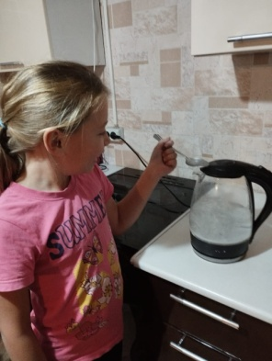
1.Наливаем в чайник воды и доводим до кипения. Вода при кипении превращается в прозрачный водяной пар, который мы не видим. Этот процесс перехода жидкой воды в газообразное состояние называется испарением. Невидимый водяной пар находится над кипящей водой, у самого основания носика. Остывая на воздухе пар превращается в туман. А туман – это мельчайшие капельки жидкой воды. Его то мы и видим, когда он струей вырывается из носика чайника вверх.
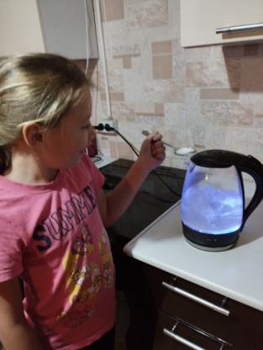
5
2.К носику чайника подставим холодную ложку (я насыпала немного снега, т.к. у меня в ложке было мало капелек). Она мгновенно покрывается мельчайшими капельками воды. Выносим ложку с каплями на мороз или положим ее в морозильник – ложка покроется ледяной коркой. Вносим ее в теплую комнату – в ложке вновь окажется вода. Мы вернули воду в начальное состояние.
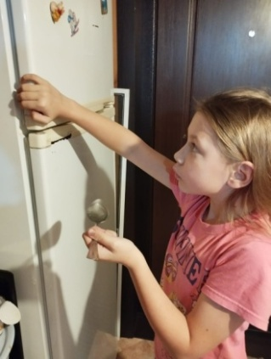
Везде, где есть вода, при любой температуре воздуха происходит процесс испарения – ее превращения в водяной пар.
3. Одно из свойств воды полностью противоречит всем законам природы и в то же время является одним из важнейших ее законов. Я узнала, что при нагревании все вещества расширяются, при охлаждении – сжимаются.
Если налить в бутылочку воду по горлышко, плотно закрыть и выставить на мороз. Бутылочка лопнет (правда, я долго этого ждала). Значит, при замерзании воды стало не меньше, а больше! Увеличилось расстояние между молекулами замерзшей воды, и лед стал занимать больше места, чем жидкая вода. При этом он стал и легче. Проверим это. Бросаю в стакан воды кусок льда. И что вижу? Лед плавает в воде.
4.Определим свойства жидкой воды, нальем в один стакан воду, а в другой – молоко. Сравним при помощи органов чувств воду и молоко, определим цвет, вкус и запах воды. Вода бесцветна, без вкуса, без запаха. Опустим одну ложку в стакан с водой, другую – в стакан с молоком. Сделаем вывод о прозрачности. Вода прозрачна.
6
5. Капнем воду на любую поверхность. Посмотрим на ее форму. Добавим еще три-четыре капли. Что произошло? Большая капля воды растеклась. Это свойство воды называется текучестью. Вывод: текучестью обладают все жидкости (сок, чай, газировка).
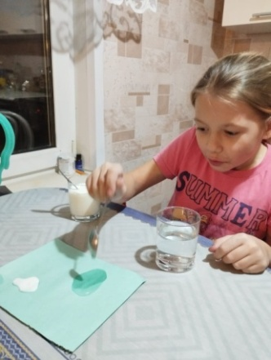
6. Нальем в стакан воды, добавим ложку сахарного песка и размешаем. Вода станет сладкой. В воде растворяются другие вещества. Минеральные вещества могут всасываться корнями растений, только растворившись в воде. Вывод: вода- растворитель.
Опыт «Цветок, распустившийся на воде».
Я использовала: самодельный бумажный цветок, тарелку с водой.
Цель опыта: показать, как может ещё проявляться капиллярность.
Я сделала из бумаги цветок, согнула лепестки к центру и положила его в тарелку с водой. И, совсем неожиданно для меня, цветок начал раскрываться. Произошло это потому, что вода в силу капиллярности проникает в самые маленькие пустые пространства между волокнами бумаги и заполняет их, бумага набухает, сгибы на ней распрямляются, и цветок распускается.
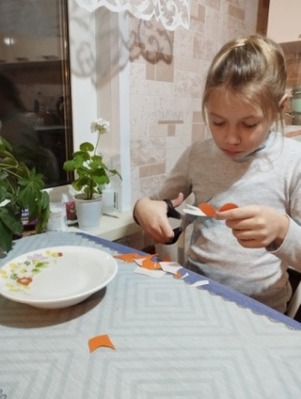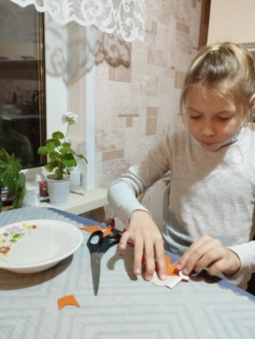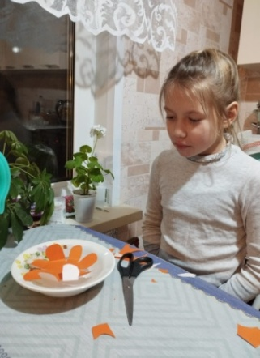
7
Вывод: Как правило, вода стремится вниз, но по капиллярам она может подниматься вверх.
Где это встречается в нашей жизни?
1. При глажке белья. Если мы гладим сухое бельё, оно разглаживается хуже, а когда увлажняем ткань (побрызгаем водой или через мокрую марлю), то разглаживается гораздо легче. Потому что волокна ткани также поглощают влагу и стремятся выпрямиться.
2. То же самое происходит при заваривании крупнолистового чая, мы наблюдаем, как скрученные листья расправляются.
Распускающиеся цветы на воде(Электронный рессурс)https://nsportal.ru/ap/blog/nauchno-tehnicheskoe-tvorchestvo/2020/07/22/raspuskayushchiesya-bumazhnye-tsvety-na-vode

Опыт «Ледовая пленница».
На уроке окружающего мира мы узнали, что при 0ºС вода превращается в лёд, а значит, чтобы лёд превратить снова в воду, его надо нагреть. Поднять завесу над этой тайной мне помог опыт, который я выполняла дома
Оборудование для опыта: кубик льда, ёмкость с водой, зубочистка и соль, морозильная камера.
Цель опыта: показать, что лед можно растопить солью.
Я налила воду в ванночку для приготовления льда и когда вода стала подмерзать, положила на нее две зубочистки. Они вмерзли в воду. Как быстрее вытащить зубочистку из ледового плена, не дожидаясь, когда лед растает?
Кубик льда кладём в миску с водой, сверху кладем зубочистку, посыпаем вокруг неё совсем немного соли. Теперь подождём пару секунд и поднимем зубочистку. Вторая зубочистка еще оставалась «ледовой пленницей» и я спокойно подняла кубик льда.
8
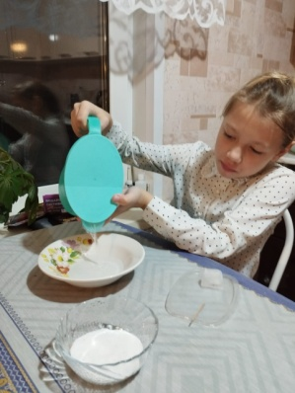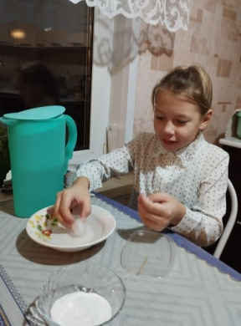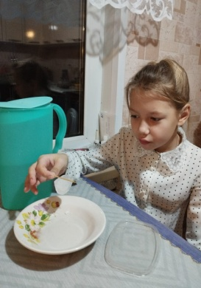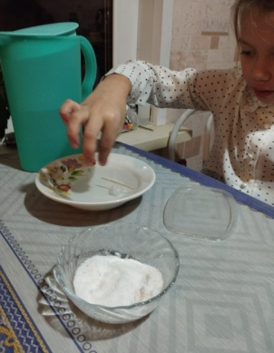
Результат: зубочистка приклеилась ко льду настолько сильно, что подняла весь кубик!
Вывод: секрет прост - во всем «виновата» соль. Чтобы замёрзнуть, солёной воде необходима более низкая температура, чем пресной. Посыпав соль на кубик, мы заставили лёд таять. При этом солёный раствор постепенно стекает в ёмкость, а зубочистка вмерзает в новообразованный лёд. Поэтому зимой и посыпают дороги солью, чтобы снег и лед таяли.
Можно ли зубочисткой поднять кубик льда (Электронный ресурс)https://studopedia.ru/25_73913_opit-devyatiy-mozhno-li-zubochistkoy-podnyat-kubik-lda.html

1.3. Анализ полученных результатов.
Благодаря проведенным опытам и экспериментам, я узнала, что:
- Вода из жидкого состояния переходит в газообразное, из газообразного в жидкое, из жидкого в твердое состояние.
- При нагревании молекулы воды расширяются, при охлаждении – сжимаются. При проведении моего опыта- получилось наоборот. Вода в баночке замерзла и банка лопнула.
- Вода прозрачна (бесцветна), без вкуса, без запаха, текуча, растворитель, по капиллярам поднимается вверх.
- Лед превращается в воду под действием тепла, растопляется под действием соли и легче воды.
9
Заключение
Вода удивительна. Имеет свои уникальные и тонкие черты. Она бесцветна, без вкуса, без запаха, прозрачна, не имеет формы, текуча, обладает теплоемкостью и является хорошим растворителем. Туман, облака, роса, дождь, град, иней, снег, гололед, изморозь - все это вода в разных состояниях. Без нее не обходятся ни в одном уголке нашей планеты. Ее влияние поистине огромно. Люди должны сохранить присутствие воды в нашей жизни.
«Ведь вода – это и есть жизнь» – писал А. Де Сент-Экзюпери.

Список литературы
1.Ситников В.П.
Кто есть кто в мире природы. – М.: АСТ: СЛОВО, 2010. – 320с.

Занимательные опыты(Электронный ресурс)https://dou163.ru/images/19-20/str-ped/udodova/kart/Zanimatelnye_opyty_i_eksperimenty.pdf

Распускающиеся цветы на воде(Электронный рессурс)https://nsportal.ru/ap/blog/nauchno-tehnicheskoe-tvorchestvo/2020/07/22/raspuskayushchiesya-bumazhnye-tsvety-na-vode

Можно ли зубочисткой поднять кубик льда(Электронный ресурс)https://studopedia.ru/25_73913_opit-devyatiy-mozhno-li-zubochistkoy-podnyat-kubik-lda.html

10

